**Étude de Cas : Application de Gestion Cinéma**

**1 - Introduction**

**Thème** :  
Développement d'un système de gestion des réservations de billets de cinéma pour optimiser la programmation des séances et la vente des tickets.

**Objectifs** :

* Automatiser la réservation des billets.
* Fournir des outils de gestion aux administrateurs et caissiers.
* Générer des rapports de performance.

**2 - Rappel de RUP**

**Core Workflows** :

1. **Modélisation Métier**
2. **Analyse des Exigences**
3. **Conception & Implémentation**
4. **Tests & Déploiement**

**Workflows Supplémentaires** :

* Gestion de configuration
* Gestion de projet

**Diagrammes Clés** :

* Diagrammes de cas d’utilisation
* Diagrammes de classes
* Diagrammes de séquence

**3 - Besoins Utilisateurs**

**Acteurs Principaux** :

* **Administrateur** : Gère les films, séances, et rapports.
* **Caissier** : Vend les billets et gère les clients.

**Exigences Fonctionnelles** :

| **ID** | **Exigence** | **Acteur Concerné** |
| --- | --- | --- |
| R1 | Ajouter/modifier/supprimer un film | Administrateur |
| R2 | Programmer une séance sans conflit de salle | Administrateur |
| R3 | Vendre un billet avec sélection de siège | Caissier |

**Exigences Non-Fonctionnelles** :

* Interface intuitive (temps d’apprentissage < 30 min).
* Support de 200 connexions simultanées.

**4 - Cas d’Utilisation**

**1. Cas d'Utilisation Principaux**

**UC-01 : Gestion des Films (Administrateur)**

**Acteur** : Administrateur  
**Objectif** : Maintenir à jour le catalogue de films  
**Scénario** :

1.     L'administrateur se connecte à l'interface dédiée.

2.     Il ajoute un nouveau film avec ses métadonnées (titre, durée, genre).

3.     Le système valide la cohérence des données (ex : durée > 60 min).

4.     Le film devient visible pour programmation.  
**Extensions** :

•       Si le film existe déjà → Notification de doublon.

•       Si données incomplètes → Blocage de l'enregistrement.

**UC-02 : Programmation des Séances (Administrateur)**

**Acteur** : Administrateur  
**Objectif** : Planifier les projections  
**Scénario** :

1.     Sélection d'un film dans la liste.

2.     Choix de la salle et du créneau horaire.

3.     Le système vérifie :

o   Disponibilité de la salle (pas de chevauchement).

o   Respect des délais entre séances (nettoyage).

4.     La séance est activée.  
**Variantes** :

•       Conflit détecté → Proposition d'autres créneaux.

**UC-03 : Vente de Billets (Caissier)**

**Acteur** : Caissier  
**Objectif** : Vendre un billet à un client  
**Scénario** :

1.     Le caissier sélectionne une séance.

2.     L'interface affiche :

o   Plan de la salle avec sièges disponibles/réservés.

o   Tarifs (standard/premium).

3.     Le client choisit ses sièges.

4.     Le système :

o   Calcule le montant (réductions si applicable).

o   Réserve les sièges en temps réel.

5.     Impression du billet.  
**Flux alternatifs** :

•       Si siège déjà pris → Notification immédiate.

•       Si client membre → Application automatique des points.

**UC-04 : Génération de Rapports (Administrateur)**

**Types de rapports** :

•       Films les plus populaires (ventes/semaine).

•       Taux d'occupation par salle.

•       Revenus totaux.

**UC-05 - Authentification**

* **Acteurs** :

**Administrateur**

**Caissier**

* **Objectif** : Garantir un accès sécurisé au système selon les rôles définis.

**3. Diagramme des Cas d'Utilisation**

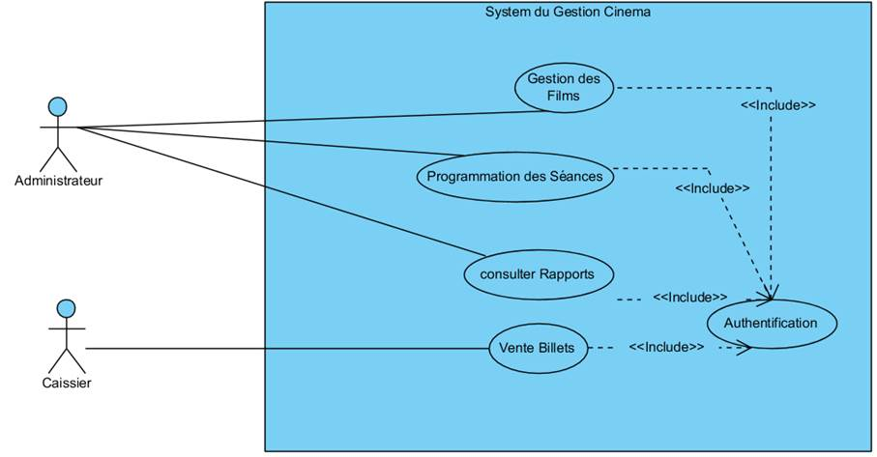

**4. Règles Métiers Clés**

1.     **Règle de Tarification** :

o   Siège standard : Tarif de base.

o   Siège premium : +30% du tarif.

2.     **Règle d'Occupation** :

o   Une salle ne peut accueillir qu'une séance à la fois.

o   Marge de 30 min entre deux séances pour le nettoyage.

3.     **Règle de Fidélité** :

o   Les points expirent après 1 an d'inactivité.

**5. Scénarios Exceptionnels**

•       **Salle Indisponible** :

o   En cas de panne technique, le système propose :

▪  Un report de séance.

▪  Un remboursement intégral.

**6. Validation des Cas**

**Critères** :

•       Couverture de 100% des processus métiers.

•       Temps moyen de réservation < 2 min.

•       Aucune double réservation non détectée.

**Méthodes** :

•       Tests utilisateurs avec scénarios réels.

•       Vérification des contraintes métiers via jeux de données tests.

**Page 5 : Diagrammes de Séquence**

**UC-05 - Authentification**

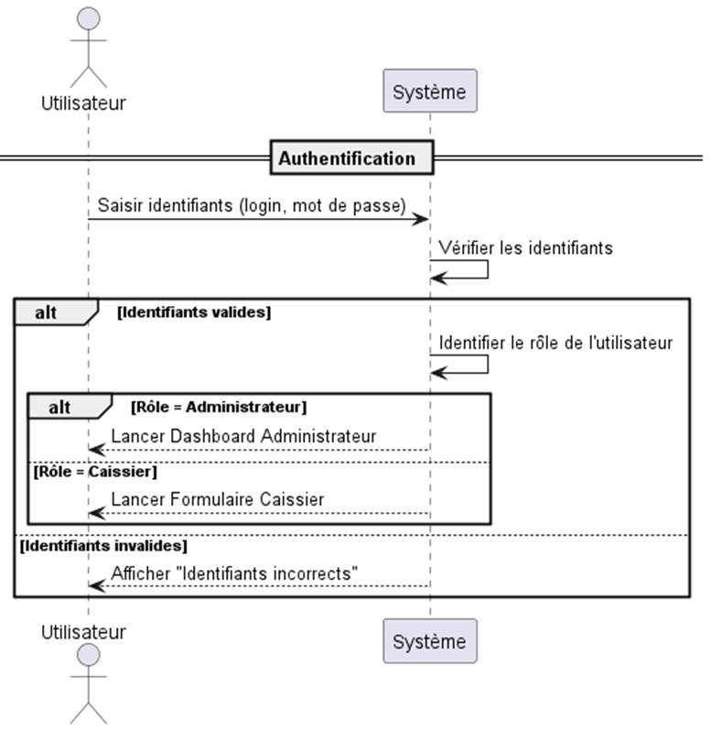

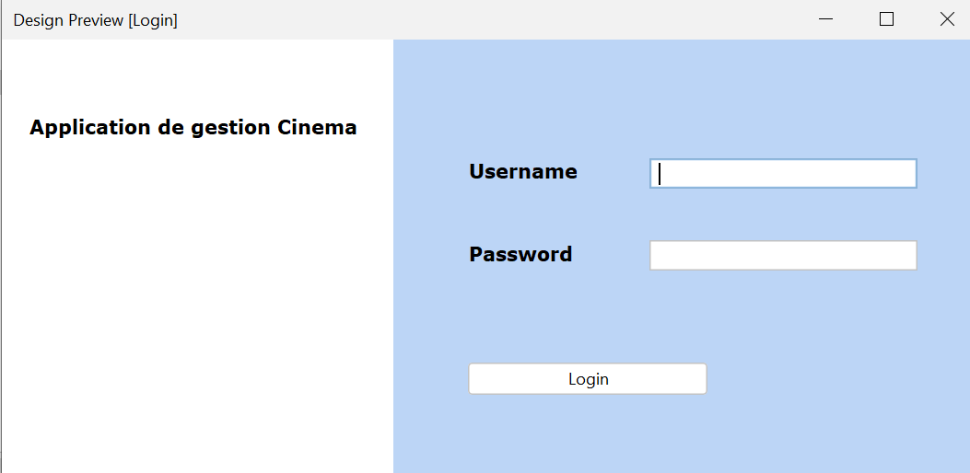

**UC-01 : Cas Gestion des Films (Administrateur)**

## 🎬 1. Diagramme de Séquence – Ajout d’un Film

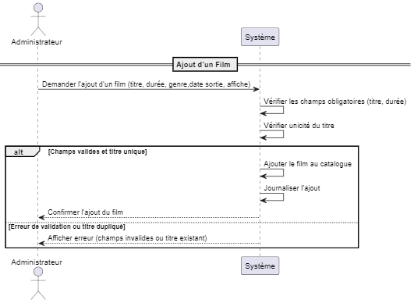

## 🎬 2. Diagramme de Séquence – Modification d’un Film

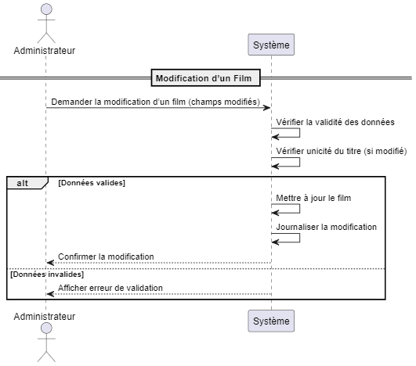

## 🎬 3. Diagramme de Séquence – Suppression d’un Film

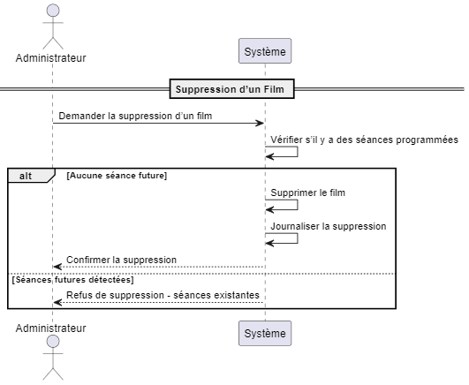

Figure :

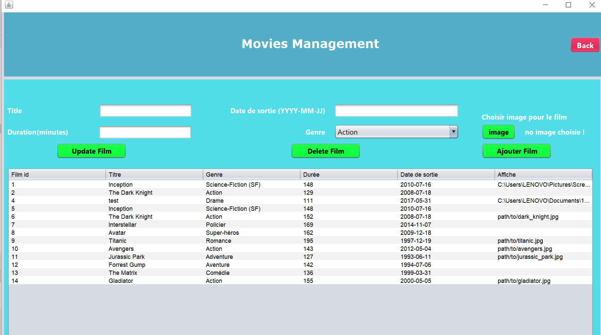

**UC-02 :Cas Programmation des Séances (Administrateur)**

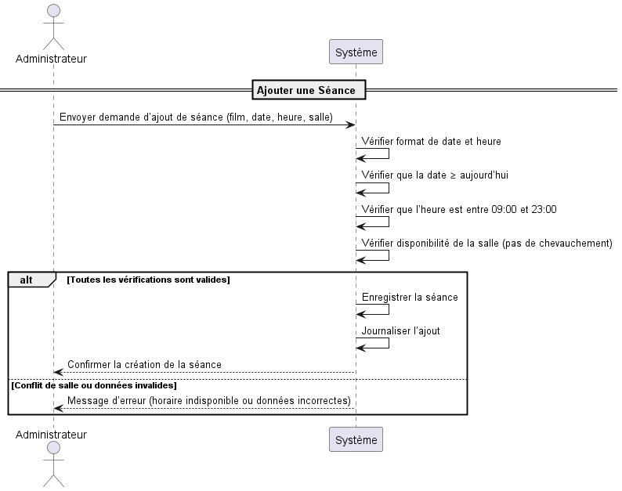

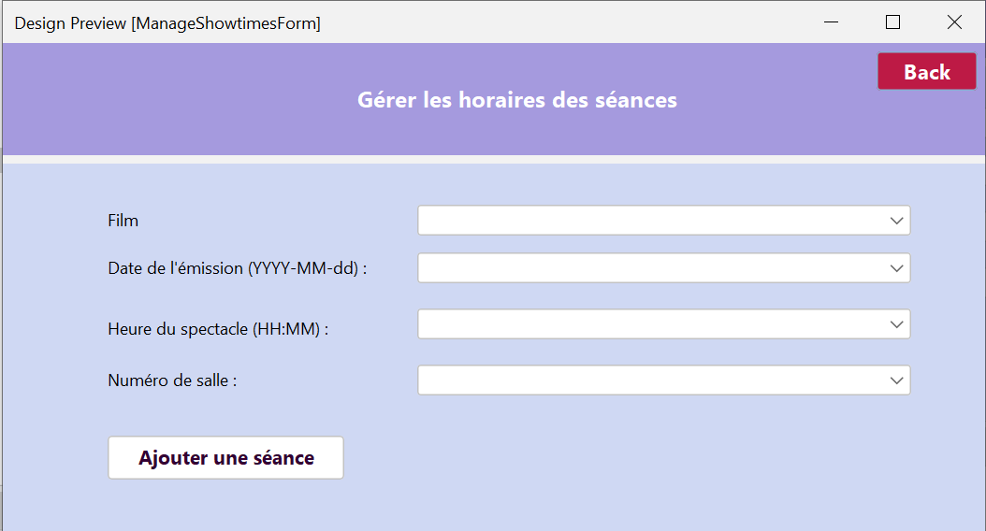

**UC-04 : Génération de Rapports (Administrateur)**

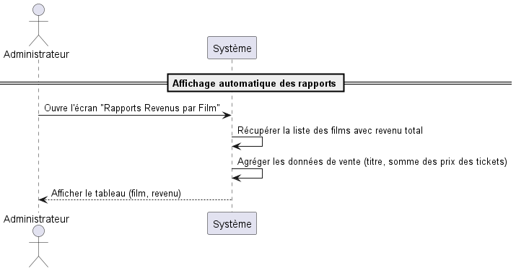

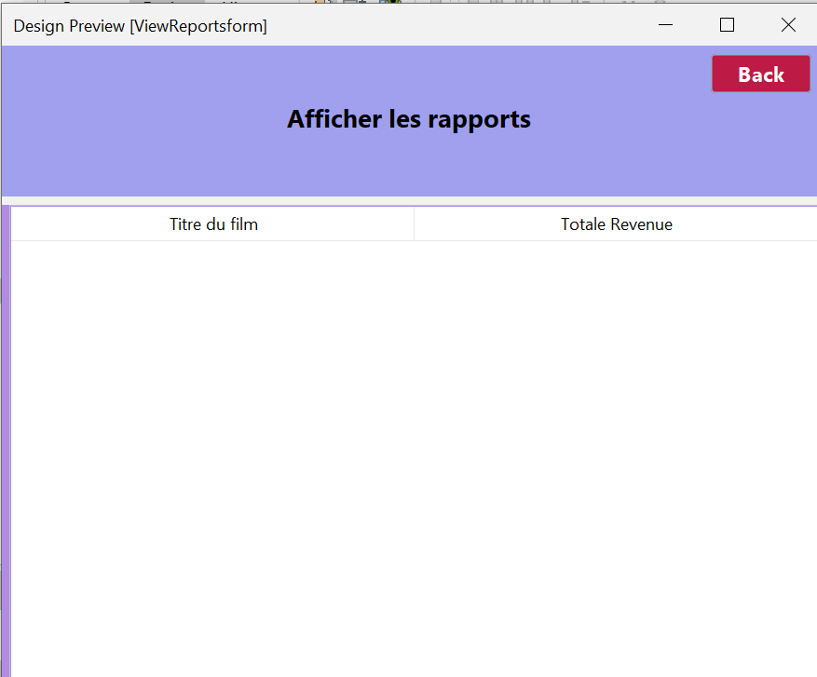

**UC-03 : Vente de Billets (Caissier)**

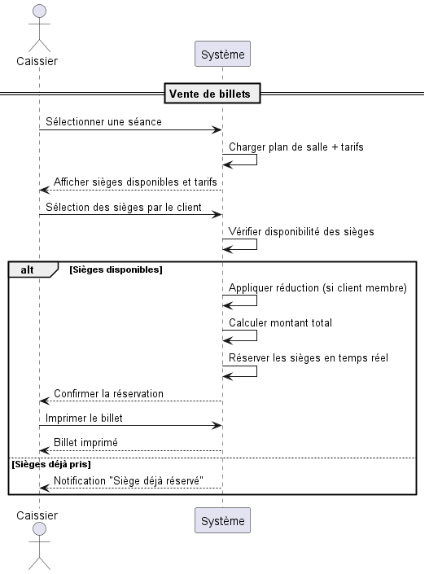

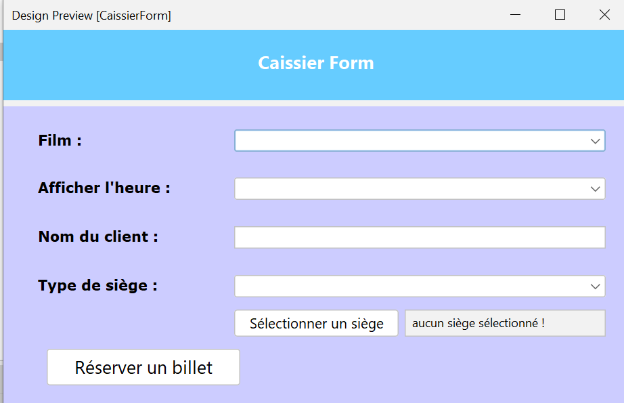

**6 - Diagramme de Classes**

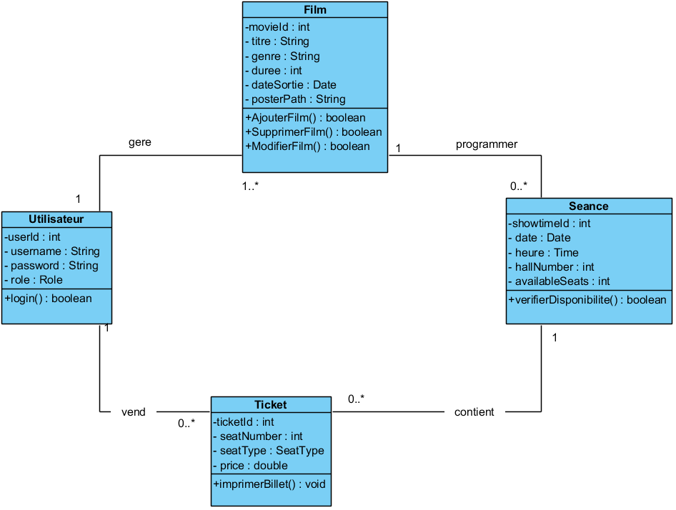

**7 - Planification**

**Itérations RUP** :

| **Itération** | **Cas d’Utilisation** | **Priorité** |
| --- | --- | --- |
| 1 | UC-01 (Gérer films) | Haute |
| 2 | UC-02 (Vendre billets) | Haute |
| 3 | Génération de rapports | Moyenne |

**Page 8 : Risques et Atténuation**

| **Risque** | **Solution** |
| --- | --- |
| Conflits de réservation | Verrouillage des sièges en BDD |
| Interface complexe | Tests utilisateurs itératifs |

**9 - Conclusion**

**Prochaines Étapes** :

1. Prototypage des interfaces.
2. Développement du module de réservation.
3. Tests d’intégration.